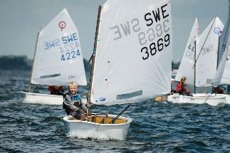
Inbjudan till Öresundrace i Lomma
Lördagen den 3 Juni 2023, Lommabuktens Seglarklubb
Öresund Race 1 i Lomma är en nybörjartävling för Optimister och
RS Feva som vänder sig till de som vill prova på att kappsegla
eller redan tävlar på grön nivå.

1. Tidsprogram
Lördagen 3 Juni 2023
8:30-10:00 Registrering vid klubbhuset
10:00 Rorsmansmöte
10:55 Tid för första varningssignal
Tre kappseglingar är planerade och varje segling beräknas ta ca 20 minuter.
Ingen start efter kl. 15:00. Prisutdelning efter seglingarnas slut.
Efter seglingarna bjuds seglarna på grillad korv och dryck.

2. Anmälan/registrering
Anmälan sker på denna länk: anmälan
Anmälningsavgiften är 150 kr. Avgiften betalas med Swish på plats vid registrering.
Registrering ska göras på tävlingsexpeditionen senast 10:00 på tävlingsdagen.

3. Bana
Kappseglingarna genomförs på vattnet strax utanför Lomma. Banan förklaras av våra coacher innan tävlingen. En banskiss kommer finnas i seglingsföreskrifterna. Det kommer finnas coach-båtar på vattnet som hjälper alla seglare att hitta runt banan.

4. Regler
Tävlingen genomförs enligt Gröna kappseglingsregler. Reglerna är enkla och kommer att förklaras av våra coacher innan tävlingen. Reglerna finns även att läsa på SSFs hemsida: http://www.svensksegling.se/Utbildning/forledareochfunktionarer/tranare/TranareGron/

5. Priser
Alla som startar får pris.

